Etapele lecției | Competențe-  derivate- ob.  operaționale | Activitatea profesorului | Activitatea elevilor | Metode | Forme de  organizare | Evaluare
Momentul  organizatoric  2 minute | C3 | Asigură toate condițiile necesare  pentru o bună desfășurare a  activitații. | Se pregătesc pentru lecție.
Reactualizarea noțiuni-  lor necesare trecerii la  lecția nouă  10 minute | C3  C4  C5 | Profesorul verifică conținuturile  asimilate anterior de către elevi  ”Contraste cromatice” printr-un  rebus expus la tablă/perete cu aju-  torul videoproiectorului, având  cerințe precum: ”Contrastul de  calitate se referă la culorile......”, ”Care  este cea mai caldă culoare?” etc.  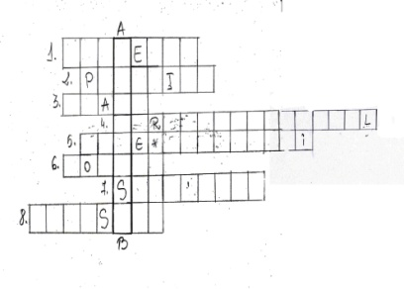 | Elevii răspund la cerințe cu  interes.  ”Contrastul de calitate se  referă la culorile saturate.”  ”Cea mai caldă culoare este  oranj.” etc. | Conversația  Exercițiul | frontală | Aprecieri  verbale
Captarea atenției  1 minut | C3 | Profesorul captează atenția elevilor  printr-o întrebare însoțită de o ima-  gine cu ajutorul proiectorului, și  anume: ”Ce se întămplă în această  imagine?”  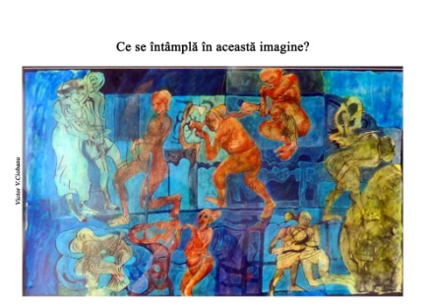 | Elevii răspund: ”În această  imagine personajele se repetă,  precum și culorile.” | Conversația | frontală | Aprecieri  verbale
Enunțarea obiectivelor  2 minute | C3 | Profesorul aduce la cunoștința  elevilor că își vor însuși noi  cunoștințe despre Compoziția plas-  tică și formulează obiectivele  urmărite. | .Elevii urmăresc cu atenție | Conversația | frontală | Aprecieri  verbale
Prezentarea optimă  a conținutului  15 minute | C3 | Profesorul prezintă elevilor noua  lecție ”Ritmul în compoziția plasti-c  că” folosindu-se de videoproiec-  tor și powerpoint.  Profesorul povestește pe scurt  despre ritm, exemplificând totul  cu imagini. La sfârșitul prezentării,  elevii vor primi fișe ce conțin  teoria privind noua lecție. | Elevii urmăresc cu atenție  prezentarea și interacționează  cu profesorul. | Expunerea  Povestirea  Demonstrația  cu mijloace  tehnice  Observarea | Frontală | Aprecieri  verbale
Consolidarea  15 minute | C1  C2  C6 | Profesorul are în mână 5 foi  numerotate de la 1 la 5. Pe fiecare  foaie este scris câte un cuvânt.  Elevii aleg un număr din cele 5;se  va spune întregii clase cuvântul  aflat pe acea foaie. Profesorul ex-  plică elevilor ce urmează să facă, și  anume: aceștia se vor folosi de acel  cuvânt (exemplu: copac) pentru a-l  introduce într-o compoziție plastică folosindu-se de ritm.  Profesorul atenționează că va fi o  schiță și au la dispoziție în jur de  10-14 minute. | Elevii răspund cu interes la joc  și rezolvă ceea ce profesorul  cere. | Jocul didactic | frontală | Aprecieri  verbale  Observarea  sistematică
Evaluarea  4 minute |  | Profesorul evaluează activitatea  elevilor, face corectarea greșelilor  acolo unde este cazul. Adună fișele  de lucru de la fiecare și le expune la  tablă. Profesorul oferă concluzii,  aprecieri în ceea ce privește activi-  tatea lor.  Apreciază elevii activi și încura-  jează elevii timizi. |  | Conversația | Frontală | Aprecieri  colective și  individuale
Conexiunea inversă  (feedback)  1 minut |  | Profesorul primește feedback-ul  prin întrebări adresate clasei; dacă  le-a plăcut cum s-a desfășurat ora,  ce anume le-a plăcut, ce nu le-a  plăcut etc. | Elevii răspund la întrebări,  oferind în acest mod,  feedback-ul. | Conversația | Frontală

